**LAPORAN**

**PRAKTIK KERJA LAPANGAN**

**PERANCANGAN SISTEM INFORMASI ARSIP PERSURATAN DAN DISPOSISI PADA BADAN PUSAT STATISTIK KOTA KEDIRI**

**BADAN PUSAT STATISTIK KOTA KEDIRI**

Disusun sebagai syarat untuk mengikuti ujian akhir

Politeknik Negeri Malang

**Disusun oleh:**

|  |  |
| --- | --- |
| **NOVIA ZAHRUL SHOFI** | **NIM. 2131730099** |



Pembimbing:

**RATNA WIDYASTUTI, S.PD., M.PD.**

**PROGRAM STUDI DIII MANAJEMEN INFORMATIKA**

**PSDKU POLITEKNIK NEGERI MALANG**

**DI KOTA KEDIRI**

**2023**

**LAPORAN**

# HALAMAN JUDUL

# HALAMAN JUDUL

**PRAKTIK KERJA LAPANGAN**

**PERANCANGAN SISTEM INFORMASI ARSIP PERSURATAN DAN DISPOSISI PADA BADAN PUSAT STATISTIK KOTA KEDIRI**

**BADAN PUSAT STATISTIK KOTA KEDIRI**

Disusun sebagai syarat untuk mengikuti ujian akhir

Politeknik Negeri Malang

**Disusun oleh:**

|  |  |
| --- | --- |
| **NOVIA ZAHRUL SHOFI** | **NIM. 2131730099** |



Pembimbing:

**RATNA WIDYASTUTI, S.PD., M.PD.**

**PROGRAM STUDI DIII MANAJEMEN INFORMATIKA**

**PSDKU POLITEKNIK NEGERI MALANG**

**DI KOTA KEDIRI**

**2023**

**SISTEM INFORMASI ADMINISTRASI BIDANG UMUM**

**BADAN PUSAT STATISTIK KOTA KEDIRI**

**(03 JULI – 18 AGUSTUS 2023)**

**Disusun oleh:**

**NOVIA ZAHRUL SHOFI NIM. 2131730099**

**Laporan PKL ini telah diujikan pada tanggal ……………….**

|  |  |
| --- | --- |
| Mengetahui,  Ketua Program Studi  DIII Manajemen Informatika PSDKU Kediri  **Benni Agung Nugroho, S.Kom., M.Cs.** | Menyetujui, Dosen Pembimbing  ***Ratna Widyastuti, S.Pd., M.Pd.***  **NIDN. *0730048901.*** |

**HALAMAN PENGESAHAN**

**LAPORAN PRAKTIK KERJA LAPANGAN**

**DI**

**BADAN PUSAT STATISTIK KOTA KEDIRI**

(03 JULI – 18 AGUSTUS 2023)



Disusun oleh:

|  |  |
| --- | --- |
| **NOVIA ZAHRUL SHOFI** | **NIM. 2131730099** |

…………., …….. …………………. 2023

|  |  |
| --- | --- |
| *Kota, Tanggal ttd*  Pembimbing Lapangan  ***Ir. Lilis Srihardewi***  ***NIK. 3571016901680001*** |  |

# PERNYATAAN KEASLIAN TULISAN

**LAPORAN PRAKTIK KERJA LAPANGAN**

Saya menyatakan dengan sebenar-benarnya bahwa sepanjang pengetahuan saya, di dalam Naskah Laporan Praktik Kerja Lapangan ini tidak terdapat karya ilmiah yang pernah diajukan oleh orang lain dan tidak terdapat karya atau pendapat orang lain kecuali yang secara tertulis dikutip dalam naskah ini dan disebutkan dalam sumber kutipan dan daftar pustaka.

Apabila ternyata di dalam naskah LAPORAN PRAKTIK KERJA LAPANGAN ini dapat dibuktikan terdapat unsur-unsur PLAGIASI, saya bersedia LAPORAN PRAKTIK KERJA LAPANGAN ini digugurkan dan dibatalkan serta diproses sesuai dengan peraturan perundang-undangan yang berlaku.

Kediri, 2023

Mahasiswa,

Materai Rp 10.000,-

**Novia Zahrul Shofi**

**NIM. 2131730099**

# KATA PENGANTAR

Puji syukur kami panjatkan kepada Allah SWT yang telah memberikan rahmat dan hidayahnya sehingga penulis dapat menyelesaikan laporan Praktik Kerja Lapangan (PKL) ini dengan judul Sistem Informasi Pengarsipan dan Disposisi Surat di Badan Pusat Statistik Kota Kediri. Laporan ini dibuat untuk memenuhi persyaratan mengikuti ujian akhir dan sebagai bukti telah melaksanakan PKL di Politeknik Negeri Malang. Laporan ini disusun sebaik mungkin dan berdasarkan fakta-fakta dari berbagai hal yang didapatkan di lapangan.

Ucapan terima kasih penulis sampaikan kepada:

1. Ketua Program Studi Bapak Benni Agung Nugroho, S.Kom., M.Cs.
2. Ibu Ratna Widyastuti, S.Pd., M.Pd. selaku dosen pembimbing
3. Ibu Ir. Lilis Srihardewi selaku pembimbing lapangan
4. Bapak Drs.Parjan, M.Si selaku Kepala Badan Pusat Statistik Kota Kediri
5. Serta berbagai pihak yang tidak bisa penulis sebutkan satu-persatu

Penulis menyadari bahwa laporan ini masih jauh dari sempurna karena keterbatasan ilmu dan pengalaman yang dimiliki. Oleh karena itu, saran dan kritik yang bersifat membangun akan Penulis terima dengan senang hati. Penulis berharap semoga laporan ini dapat bermanfaat bagi semua pihak yang memerlukan.

Kediri, 2023

Penulis,

**Novia Zahrul Shofi**

**NIM. 2131730099**

# DAFTAR ISI

HALAMAN JUDUL i

HALAMAN JUDUL i

PERNYATAAN KEASLIAN TULISAN iii

KATA PENGANTAR iv

DAFTAR ISI v

DAFTAR GAMBAR vii

DAFTAR TABEL viii

DAFTAR LAMPIRAN ix

BAB I PENDAHULUAN 1

1.1. Latar Belakang 1

1.2. Tujuan 1

1.3. Manfaat 1

1.4. Waktu Pelaksanaan 1

1.5. Daftar Istilah 1

BAB II HASIL KEGIATAN PKL 3

2.1. Gambaran Umum Instansi 3

2.1.1. Sejarah 3

2.1.2. Lokasi 3

2.1.3. Struktur Organisasi 4

2.1.4. Bidang Usaha 4

2.2. Aktivitas yang Dilakukan 4

2.3. Masalah yang Dihadapi dan Penanganannya 5

2.3.1. Masalah 5

2.3.2. Penanganan 5

2.4. Sistem Monitoring untuk Element Management System DSLM Telkom Speedy 5

2.4.1. Analisis Sistem Monitoring 6

2.4.2. Perancangan Sistem Monitoring 6

2.4.3. Implementasi Sistem Monitoring 6

2.4.4. Pengujian Sistem Monitoring 7

BAB III SIMPULAN DAN SARAN 8

3.1. Simpulan 8

3.2. Saran 8

DAFTAR PUSTAKA 9

# DAFTAR GAMBAR

Gambar 2. 1 Logo Badan Pusat Statistik 5

Gambar 2. 2 Lokasi Perusahaan 6

# DAFTAR TABEL

Tabel 2. 1 Daftar Tim BPS Kota Kediri 9

Tabel 2.2 Contoh Uraian Aktivitas Menggunakan Tabel 9

# DAFTAR LAMPIRAN

LAMPIRAN 1 SURAT PENERIMAAN PKL 9

LAMPIRAN 2 DAFTAR KEHADIRAN PKL 10

LAMPIRAN 3 JURNAL KEGIATAN PKL 11

LAMPIRAN 4 FORMULIR PENILAIAN PEMBIMBING LAPANGAN 12

LAMPIRAN 5 KARTU KONSULTASI PKL 13

LAMPIRAN 6 FOTO KEGIATAN 14

# PENDAHULUAN

## Latar Belakang

Politeknik, atau sering disamakan dengan institut teknologi adalah penamaan yang digunakan dalam berbagai institusi pendidikan yang memberikan berbagai jenis gelar, dan sering beroperasi pada tingkat yang berbeda-beda dalam sistem pendidikan. Politeknik dapat merupakan institusi pendidikan tinggi dan teknik lanjutan serta penelitian ilmiah ternama dunia atau pendidikan vokasi professional, yang memiliki spesialis dalam bidang ilmu pengetahuan, teknik, dan teknologi, atau jurusan-jurusan teknis yang berbeda jenis seperti pada Program Studi D-III Manajemen Informatika yang ada di PSDKU Politeknik Negeri Malang di Kota Kediri. Mahasiswa di Program Studi ini akan diajarkan tentang bagaimana cara menganalisis, merancang, mengembangkan, hingga mengelola teknologi informasi.

Praktik Kerja Lapangan (PKL) adalah kegiatan mahasiswa yang langsung terjun di lapangan (proyek). Di situ mahasiswa dapat melihat dan melaksanakan pekerjaan proyek yang sedang berjalan. Selain itu juga diharapkan bisa belajar mengenai proses, system, manajemen proyek, cost control, dan lain-lain (Penyusun, n.d.). Dimana kegiatan ini wajib diikuti oleh seluruh mahasiswa Program Studi D- III Manajemen Informatika PSDKU Politeknik Negeri Malang di Kota Kediri. Kegiatan ini memiliki maksud agar mahasiswa memiliki pengetahuan, ketrampilan, dan etos kerja yang sesuai dengan dunia kerja. Melalui program ini, diharapkan mahasiswa dapat menambah wawasan mengenai dunia kerja, sehingga kesiapan kerja akan menjadi lebih baik . Kegiatan ini dilaksanakan sebelum mengakhiri studi sebagai uji coba kemampuan dan ketrampilan yang diperoleh selama kuliah.

Dalam usaha untuk menyesuaikan dan mengikuti perkembangan industry, kegiatan Praktik Kerja Lapangan (PKL) di instansi dinilai sebagai sarana efektif untuk menyesuaikan diri dengan perkembangan di dunia kerja. Oleh karena itu, mahasiswa hendaknya dapat memanfaatkan kegiatan PKL ini sebaik-baiknya. Teknologi sekarang tidak hanya sebuah pembuatan program tetapi data juga bisa dijadikan untuk mendukung teknologi. Maka saya memilih Badan Pusat Statistik Kota Kediri sebagai wadah serta tempat untuk melakukan PKL.

## Tujuan

Praktik Kerja Lapangan (PKL) ini bertujuan untuk:

i. Membantu mahasiswa untuk memiliki wawasan karier dan bidang karier yang ulet dan gigih dalam berkompetensi.

ii. Mempersiapkan mahasiswa untuk beradaptasi dengan lingkungan kerja.

iii. Sebagai sarana untuk mengembangkan sikap professional dalam bidang keahliannya.

## Manfaat

Manfaat yang diharapkan dalam Praktik Kerja Lapangan (PKL) ini adalah :

* + 1. **Bagi Mahasiswa**

1. Menambah ketrampilan, pengetahuan, gagasan-gagasan tentang dunia usaha serta industry yang professional.
2. Menambah wawasan pengetahuan dan pengalaman mahasiswa terhadap pekerjaan lapangan.
3. Dapat mengenal lebih jauh realita ilmu yang telah diterima selama kuliah.
   * 1. **Bagi Program Studi**
4. Sebagai evaluasi sejauh mana kurikulum sesuai dengan kebutuhan dunia Manajemen Informatika di lapangan dan menerapkannya dalam kurikulum yang akan dating.
5. Sebagai sarana untuk menjembatani hubungan antara perusahaan dengan Politeknik Negeri Malang PSDKU Kediri di masa yang akan datang, khususnya mengenai rekruitmen tenaga kerja, memanfaatkan sumber daya menusia yang potensial.
6. Sebagai pengendalian manajemen yang diisi oleh para manajer yang bertugas. untuk melaksanakan rencana dan memastikan tercapainya tujuan untuk sebuah perusahaan atau instansi.
   * 1. **Bagi Instansi yang ditempati Praktik Kerja Lapangan**
7. Sarana untuk mengetahui kualitas pendidikan yang ada di Politeknik Negeri Malang khususnya di Politeknik Negeri Malang PSDKU Kediri.
8. Sarana untuk memberikan penilaian kriteria tenaga kerja yang dibutuhkan oleh perusahaan atau instansi yang bersangkutan.
9. Sarana untuk menjembatani antara perusahaan atau instansi dengan lembaga pendidikan Politeknik Negeri Malang PSDKU Kediri untuk tenaga kerja sama lebih lanjut, baik bersifat akademis maupun organisasi.

## Waktu Pelaksanaan

Praktik Kerja Lapangan (PKL) dijadwalkan pada liburan semester IV pada tanggal 3 Juli 2023 s/d 19 Agustus 2023 atau dapat mengikuti jadwal yang ditetapkan oleh instansi.

## Daftar Istilah

|  |  |  |
| --- | --- | --- |
| Administrasi | : | Serangkaian aktivitas, proses, dan tindakan yang dilakukan untuk mengelola, mengorganisasi, dan mengkoordinasikan sumber daya, informasi, dan kegiatan dalam suatu organisasi atau sistem |
| Arsip Surat | : | Dokumen-dokumen resmi dan surat-menyurat yang harus diarsipkan dan dikelola dengan baik |
| Disposisi | : | Proses penentuan nasib dokumen setelah tidak lagi aktif atau relevan, misalnya, penyimpanan, pemusnahan, atau pengarsipan |
| Institut | : | Perguruan tinggi yang menyelenggarakan pendidikan akademik dan |
| Instansi | : | Perusahaan atau badan yang melakukan kegiatan kepada masyarakat. |
| Integrasi Data | : | Kemampuan untuk mengintegrasikan data arsip dengan sistem lain yang digunakan dalam organisasi. |
| Pengindeksan | : | Proses memberi nomor atau label pada dokumen untuk memudahkan pencarian dan penemuan |

# HASIL KEGIATAN PKL

## Gambaran Umum Instansi

### Sejarah

Badan Pusat Statistik (BPS) adalah Lembaga Negara Non Departemen. Badan Pusat Statistik (BPS) melakukan kegiatan yang ditugaskan oleh pemerintah antara lain pada bidang pertanian, agraria, pertambangan, kependudukan, sosial, ketenagakerjaan, keuangan, pendapatan, dan keagamaan. Selain hal-hal tersebut Badan Pusat Statistik juga bertugas untuk melaksanakan koordinasi di lapangan, kegiatan statistik dari segenap instansi baik di pusat maupun daerah dengan tujuan mencegah dilakukannya pekerjaan yang serupa oleh dua atau lebih instansi, memajukan keseragaman dalam penggunaan definisi, klasifikasi, dan ukuran - ukuran lainnya.

Pada bulan Maret 1923 dibentuk suatu Komisi untuk statistik yang anggotanya merupakan tiap – tiap Departemen. Komisi tersebut diberi tugas Universitas Sumatera Utara merencanakan tindakan yang mengarah sejauh mungkin untuk mencapai kesatuan dalam kegiatan di bidang statistik di Indonesia. Selain itu, Komisi ini mengurus terutama bagian statistik yang dimuat di dalam Laporan Indonesia yang sebelumnya disebut Laporan Kolonial.

Masa Kemerdekaan Republik Setelah proklamasi kemerdekaan Republik Indonesia tanggal 17 Agustus 1945, kegiatan statistik ditangani oleh lembaga atau instansi baru sesuai dengan suasana kemerdekaan yaitu KPPURI (Kantor Penyelidikan Perangkaan Umum Republik Indonesia). Tahun 1946, kantor KPPURI dipindahkan ke Yogyakarta sebagai hasil dari perjanjian Linggarjati. Sementara itu, pemerintahan Belanda (NICA) di Jakarta mengaktifkan kembali CKS. Universitas Sumatera Utara

Masa Orde Baru Sampai Sekarang Pada pemerintahan Orde Baru, khususnya untuk memenuhi kebutuhan dalam perencanaan dan evaluasi pembangunan, maka untuk mendapatkan statistik yang handal, lengkap, tepat, akurat, dan terpercaya mulai diadakan pembenahan Organisasi Biro Pusat Statistik. Tahun 1968, ditetapkan Peraturan Pemerintah No. 16 tahun 1968 yaitu yang mengatur organisasi dan tata kerja di pusat dan di daerah. Tahun 1980, Peraturan Pemerintah No. 6 tahun 1980 tentang organisasi sebagai pengganti Peraturan Pemerintah No. 16 tahun 1968 di tiap Provinsi dan di Kabupaten atau Kotamadya terdapat cabang perwakilan Badan Pusat Statistik. Dengan Keputusan RI No. Universitas Sumatera Utara 86 tahun 1998 ditetapkan Biro Pusat Statistik sekaligus mengatur tata kerja dan struktur organisasi Badan Pusat Statistik yang baru



Gambar 2. 1 Logo Badan Pusat Statistik

Logo pada Badan Pusat Statistik memiliki warna biru, hijau dan orange dan disetiap warna memiliki arti khusus, yaitu :

**Biru**

Melambangkan kegiatan sensus penduduk yang dilakukan sepuluh tahun sekali pada setiap tahun yang berakhiran angka 0 (nol).

**Hijau**

Melambangkan kegiatan sensus pertanian yang dilakukan sepuluh tahun sekali pada setiap tahun yang berakhiran angka 3 (tiga).

**Orange**

Melambangkan kegiatan sensus ekonomi yang dilakukan sepuluh tahun sekali pada setiap tahun yang berakhiran angka 6 (enam).

### Lokasi

Badan Pusat Statis Kota kediri beralamat Jl. Penanggungan No. 14-G Kediri, Jawa Timur, kondisi tempat kerja pada kantor ini cukup nyaman, karena ruangan kerja yang dilengkapi dengan AC sehingga saat bekerja menjadi nyaman.

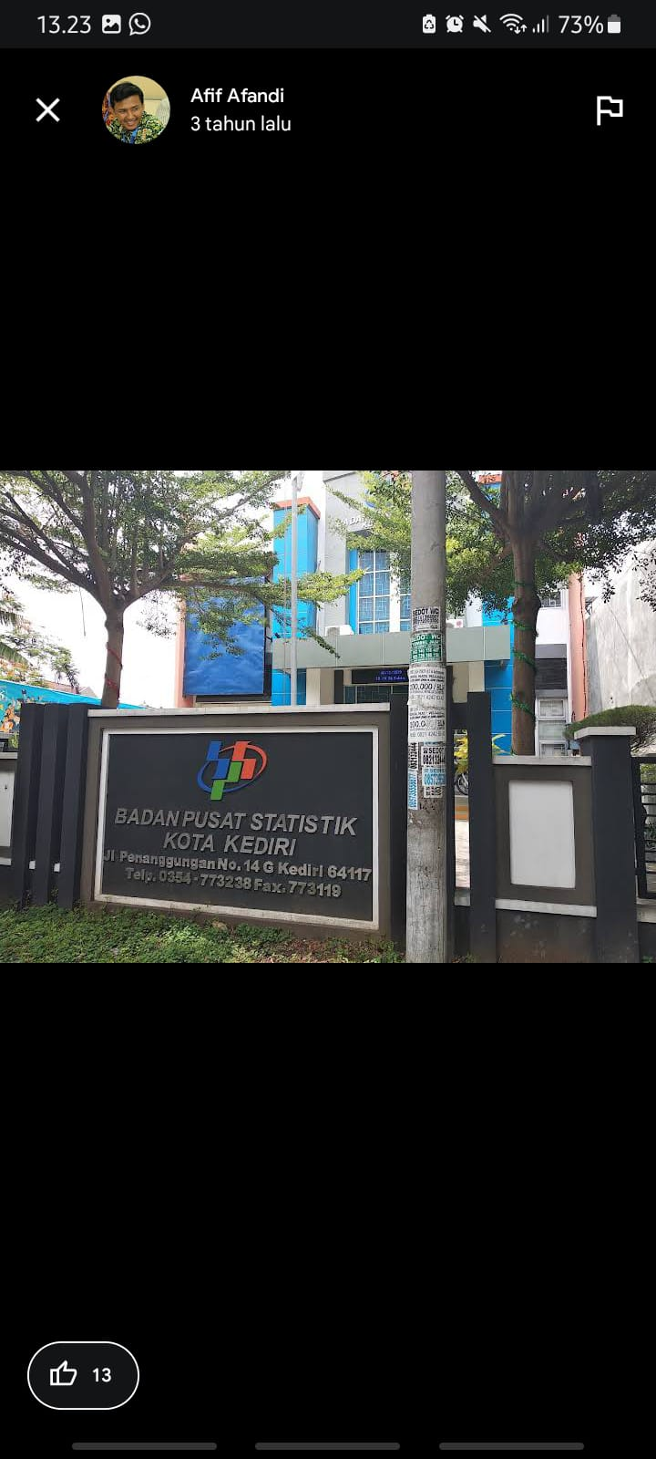

Gambar 2. 2 Lokasi Badan Pusat Statistik Kota Kediri

### Struktur Organisasi

Struktur Organisasi sebagai suatu garis hirarki yang mendeskripsikan berbagai komponen yang menyusun perusahaan, dimana setiap individu atau Sumber Daya Manusia pada lingkup perusahaan tersebut kemudian memiliki posisi dan fungsinya masing-masing. Struktur organisasi sendiri dibuat untuk kepentingan perusahaan dengan sebelumnya menempatkan orang-orang yang kompeten sesuai dengan bidang dan keahliannya. Gambar struktur organisasi Badan Pusat Statistik Kota Kediri ditunjukkan pada gambar 2.3.

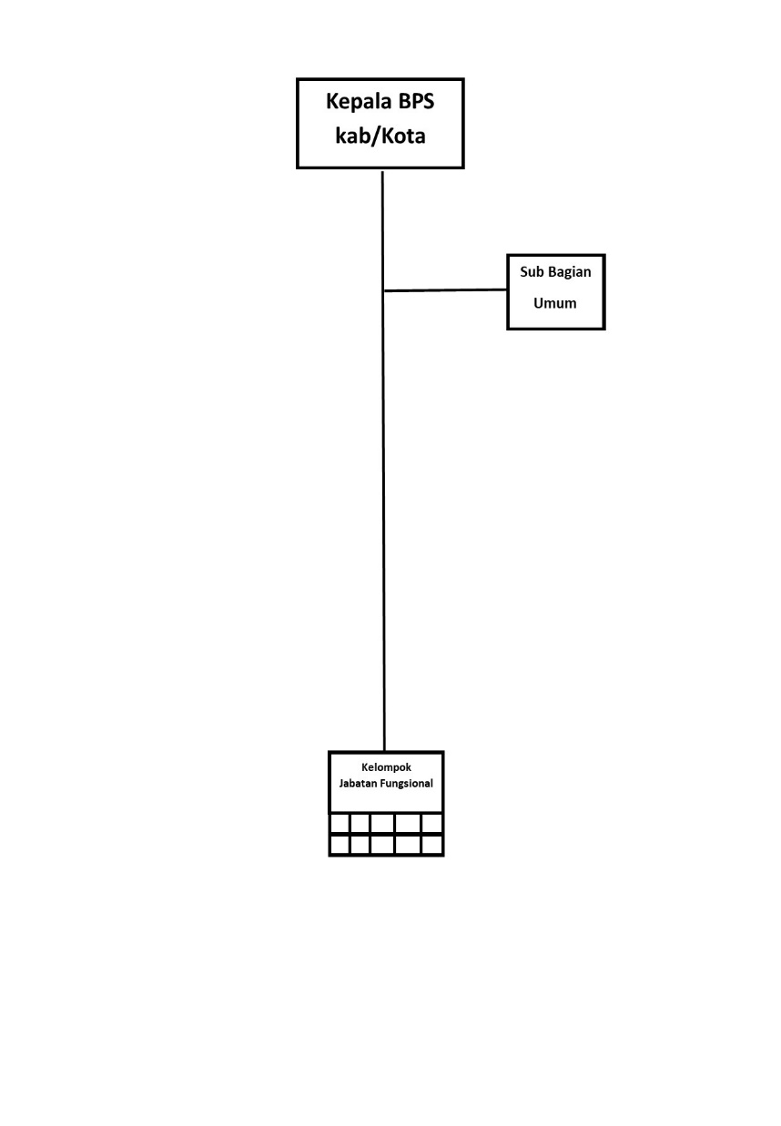

Gambar 2. 3 Struktur Organisai

Pada Gambar 2.3 Struktur Organisasi Badan Pusat Statistik Kota Kediri. Adapun tugas dari setiap bagian pada Badan Pusat Statistik Kota Kediri adalah sebagai berikut :

1. Kepala BPS Kab/Kota mempunyai tugas melaksanakan penyelenggaraan statistik dasar di kabupaten/kota sesuai dengan ketentuan peraturan perundang-undangan. Adapun fungsi adalah sebagai berikut :
2. Penyelenggaraan statistik dasar di kabupaten/kota;
3. koordinasi kegiatan fungsional dalam pelaksanaan tugas BPS kabupaten/Kota;
4. Pelancaran dan pembinaan terhadap kegiatan instansi pemerintah di bidang kegiatan statistik di kabupaten/kota
5. Penyelenggaraan pembinaan dan pelayanan administrasi umum di bidang perencanaan umum, ketatausahaan, organisasi dan tata laksana, kepegawaian, keuangan, kearsipan, persandian, perlengkapan, dan rumah tangga BPS Kabupaten/Kota.
6. Sub Bagian Umum. Subbagian Umum mempunyai tugas yaitu sebagai berikut:
7. Melakukan penyusunan Tim
8. Membuat perencanaan program
9. Mengatur dan mengelola Keuangan
10. Menentukan kualitas dan kualifikasi sumber daya manusia
11. Melakukan hubungan Masyarakat untuk memenuhi kegiatan sensus
12. Patuh dan mengerti terkait hukum dan organisasi Badan Pusat Statistik
13. Mengelola kearsipan berupa surat ataupun undangan
14. Memahami Persandian yang digunakan di Badan Pusat Statistik
15. Mengelola barang milik negara, perlengkapan dan rumah tangga.

c) Kelompok Jabatan Fungsional mempunyai tugas memberikan pelayanan fungsional dalam pelaksanaan tugas dan fungsi unit organisasi sesuai dengan bidang keahlian dan keterampilan. Dalam pelaksanaan tugas kelompok jabatan fungsional dapat bekerja secara individu dan/atau dalam tim kerja untuk mendukung pencapaian tujuan dan kinerja organisasi. Tim kerja sebagaimana dimaksud pada ayat terdiri atas:

a. ketua tim

berasal dari pejabat fungsional yang ditugaskan oleh pimpinan unit organisasi dengan memperhatikan kompetensi dan keahlian sesuai dengan kebutuhan pelaksanaan tugas. Ketua tim melaksanakan mekanisme koordinasi dan pengelolaan kegiatan sesuai dengan bidang tugasnya. Tugas dan penugasan kelompok jabatan fungsional dilaksanakan sesuai dengan ketentuan peraturan

perundang-undangan.

b. anggota tim.

Berasal dari pejabat fungsional yang terpilih oleh ketua Tim, sesuai dengan kebutuhan dan keahlian masing-masing. Dengan jumlah sesuai kebutuhan tim.

Berikut merupakan jenis- jenis tim yang ad di BPS kota Kediri tahun 2023:

|  |  |  |
| --- | --- | --- |
| **No** | **Jenis Tim** | **Nama Tim** |
| 1. | Umum | Tim Umum |
| 2. | Review Tim RO | Tim Proksi |
| 3. | Tim Djash |
| 4. | Tim Dsopro |
| 5. | Tim Neon |
| 6. | Tim Dilan |
| 7. | ST2023 |
| 8. | Lain-Lain | SDI |
| 9. | Pojok Statistik |
| 10. | ZI |
| 11. | Desa Cantik |
| 12 | IPS |
| **Jumlah** | | 12 |

Tabel 2. 1 Daftar Tim BPS Kota Kediri

## Aktivitas yang Dilakukan

Uraikan secara detail dan deskriptif kegiatan yang dilakukan selama PKL sesuai dengan jurnal kegiatan. Boleh dijabarkan secara paragraf narasi per waktu ataupun dalam bentuk tabel.

Tabel 2.2 Contoh Uraian Aktivitas Menggunakan Tabel

Tabel 2.2 Contoh Uraian Aktivitas Menggunakan Tabel

|  |  |  |
| --- | --- | --- |
| **Tanggal / Bulan** | **Kegiatan** | **Hasil** |
| 21-23 Juni 2021 | Orientasi tempat dan pemahaman tugas pokok dan fungsi | Memahami tempat PKL dan tupoksi |
| 24-25 Juni 2021 | Belajar penggunaan GitHub untuk kontribusi pengembangan sistem informasi | Mampu menggunakan GitHub |
| 28 Juni – 2 Juli 2021 | Pengembangan tampilan grafik pada Sistem Informasi Monitoring pada platform Android | Tampilan Grafik Android |

## Masalah yang Dihadapi dan Penanganannya

Uraikan detail semua masalah yang dihadapi peserta PKL dan penanganannya mengenai kesenjangan materi/kondisi/lingkungan pada kampus terhadap instansi/perusahaan baik teknis maupun non-teknis, bukan masalah yang dihadapi instansi/perusahaan.

### Masalah

Uraikan secara naratif atau per poin detail masalah yang ada, contoh:

* + 1. Belum mengetahui bagaimana menggunakan GitHub untuk *sharing* dan kontribusi *script* pengembangan perangkat lunak.
    2. Belum mengetahui peggunaan grafik pada Android untuk menampilkan *time series*.

### Penanganan

Uraikan secara naratif atau per poin detail penanganan masalah yang ada, contoh:

1. Belajar penggunaan GitHub untuk *sharing* dan kontribusi *script* pengembangan perangkat lunak secara mandiri melalui internet.
2. Belajar dengan tutor pada perusahaan bagaimana menggunakan *lybrary* MPAndroidChart.

## Sistem Monitoring untuk Element Management System DSLM Telkom Speedy

Laporan sesuai judul atau topik utama ada di sini. Tuliskan detail kontribusi dengan kaidah ilmiah dan sistematis. Berikut contohnya:

* Analisis suatu SOP/alur kerja atau pemeliharaan pada perangkat komputer, aplikasi, sistem informasi, atau jaringan komputer. Penjelasan kontribusi meliputi Penjelasan Alur Kerja setiap obyek, Pembahasan, dan Hasil. Menggunakan notasi *flow chart* atau *Business Process Model Notation* (BPMN)
* Pengembangan atau pembangunan aplikasi atau sistem informasi berbasis desktop, web, ataupun mobile. Penjelasan kontribusi meliputi Analisis, Perancangan, Implementasi, dan Pengujian. Apabila prosedural bisa menggunakan kerangka *Data Flow Diagram* (DFD), sedangkan berbasis obyek bisa menggunakan kerangka *Unified Modeling Language* (UML)
* Instalasi perangkat ataupun jaringan komputer.

Penjelasan kontribusi meliputi Analisis, Perancangan, Implementasi, dan Pengujian. Bentuk laporan menyesuaikan sesuai kebutuhan atau campuran antara *flow chart* dengan DFD atau UML.

### Analisis Sistem Monitoring

1. Analisis Permasalahan

Permasalahan yang dihadapi dalam mengembangkan sistem

1. Analisis Pemecahan Masalah

Penjelasan bagaimana solusi dalam memecahkan masalah pada pengembangan sistem

1. Analisis Kebutuhan Sistem

Penjelasan kebutuhan fungsional maupun kebutuhan non fungsional dalam mengembangkan sistem

### Perancangan Sistem Monitoring

1. Diagram *Use Case*
2. Diagram *Activity*
3. Rancangan Relasi Antar Tabel
4. Arsitektur Sistem
5. Rancangan Antarmuka
6. Rancangan Pengujian Sistem

### Implementasi Sistem Monitoring

1. Impelementasi Proses

Menjelaskan implementasi berdasarkan rancangan antarmuka

1. Implementasi Data

Menjelaskan implementasi berdasarkan rancangan relasi antar tabel

### Pengujian Sistem Monitoring

Menjelaskan hasil pengujian berdasarkan rancangan pengujian sistem

# SIMPULAN DAN SARAN

## 3.1. Simpulan

Jelaskan simpulan berdasarkan tujuan

## 3.2. Saran

Berikan saran berdasarkan simpulan yang ada.

# DAFTAR PUSTAKA

Tim Penyusun. (2021). *Pedoman Pelaksanaan Praktik Kerja Industri Program Studi DIII Manajemen Informatika PSDKU Politeknik Negeri Malang di Kota Kediri.* Kediri: Politeknik Negeri Malang.

LAMPIRAN 1  
SURAT PENERIMAAN PKL

LAMPIRAN 2  
DAFTAR KEHADIRAN PKL

LAMPIRAN 3  
JURNAL KEGIATAN PKL

LAMPIRAN 4  
FORMULIR PENILAIAN PEMBIMBING LAPANGAN

LAMPIRAN 5  
KARTU BIMBINGAN PKL

LAMPIRAN 6  
FOTO KEGIATAN